Урок 8 - Загрузка системы.

Цели занятия –

объяснить как происходит загрузка системы, в чем разница между BIOS/UEFI;

настраивать GRUB2;

управлять initrd с помощью dracut;

работать с udev;

восстанавливать сломанный загрузчик.

Домашнее задание – сконфигурировать grub2 и изменить порядок и параметры загрузки.

Для выполнения домашнего задания используем методичку работа с загрузчиком <https://drive.google.com/file/d/1-lfwAa6hOC-HVF2Agz9tj21vtKFyjDq7/view?usp=share_link>

1. Создаем и запускаем стандартный Vagrantfile для centos/7. Нажимаем «e». Получаем вывод – 1.jpg. Удаляем в параметрах запуска “console=tty0 console=ttyS0,115200n8” и добавляем в конец строки «rd.break» - 2.jpg

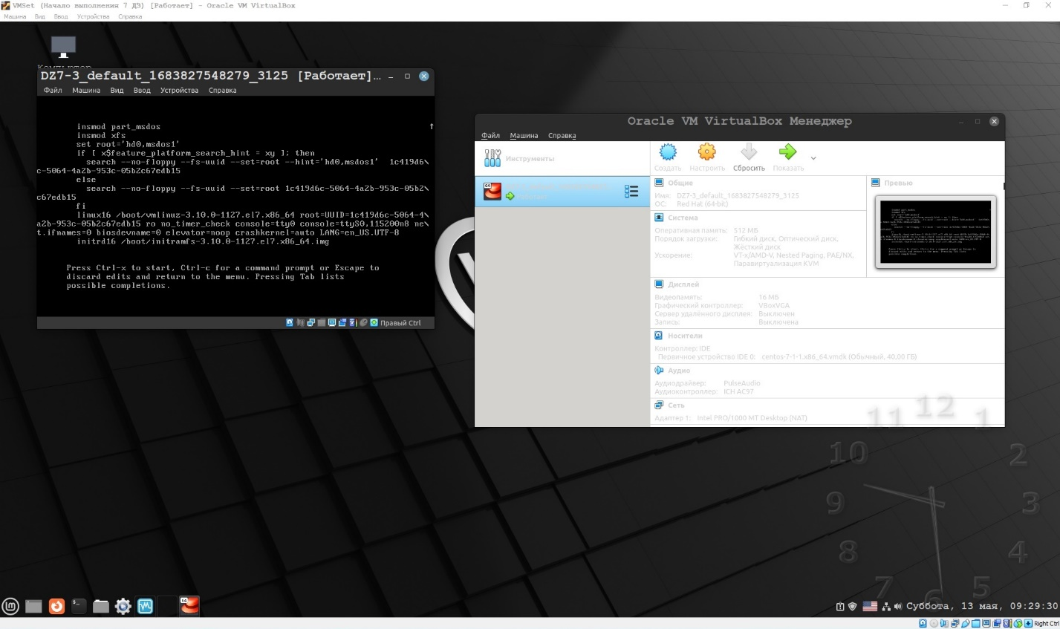

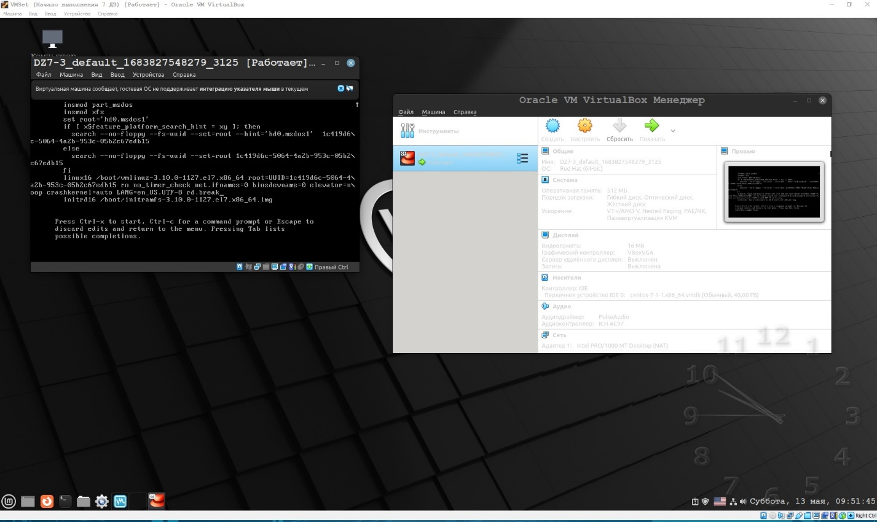

1. Нажимаем «Ctrl-X». Загружаемся в режим «emergence mode». Выполняем по инструкции команды для смены пароля пользователя root -3.jpg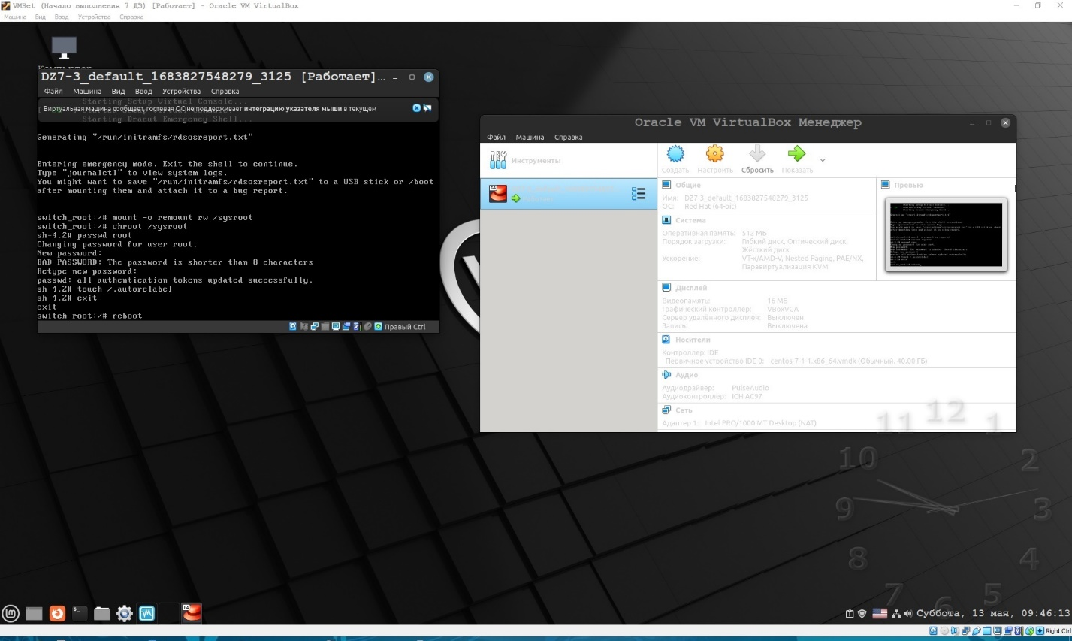
2. Перезагружаем компьютер и входим с новым паролем – 4.jpg

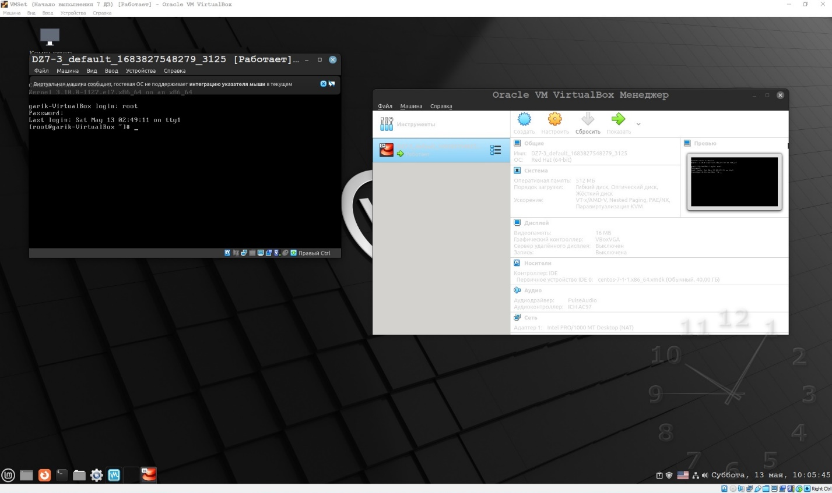

1. Аналогичным образом добавляем в конец строки параметров загрузчика «init=/bin/sh» – 5.jpg.

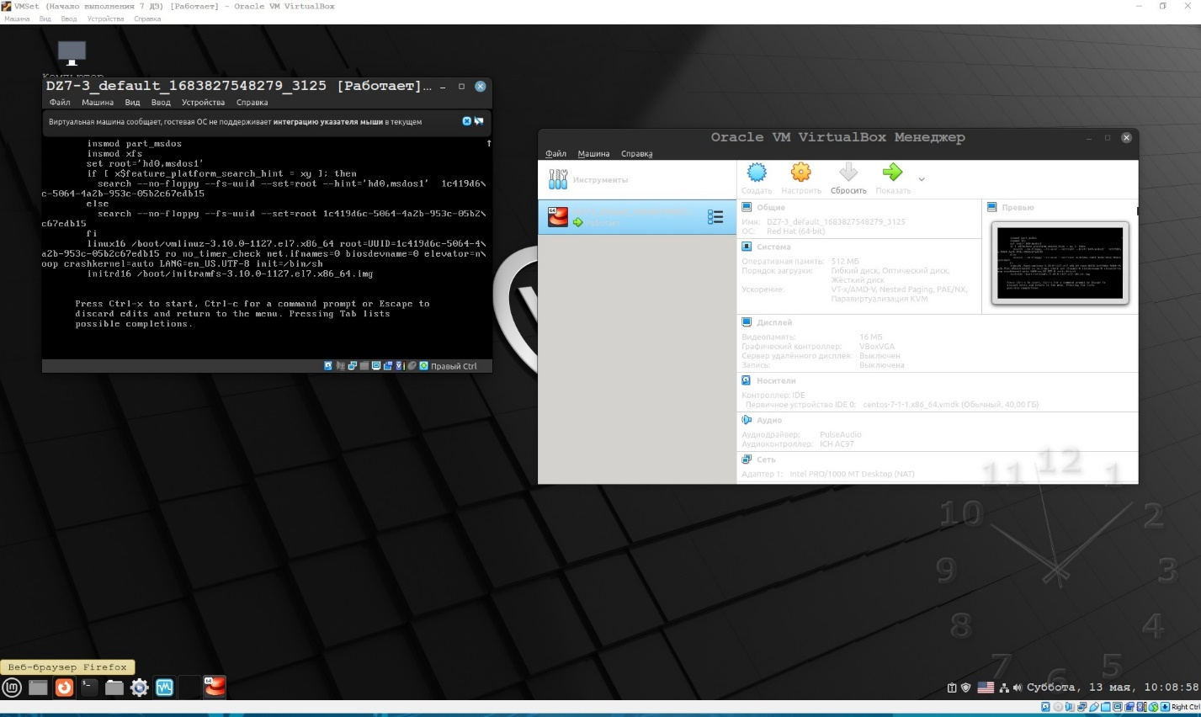

Проводим операции по смене пароля при этом параметре – 6.jpg

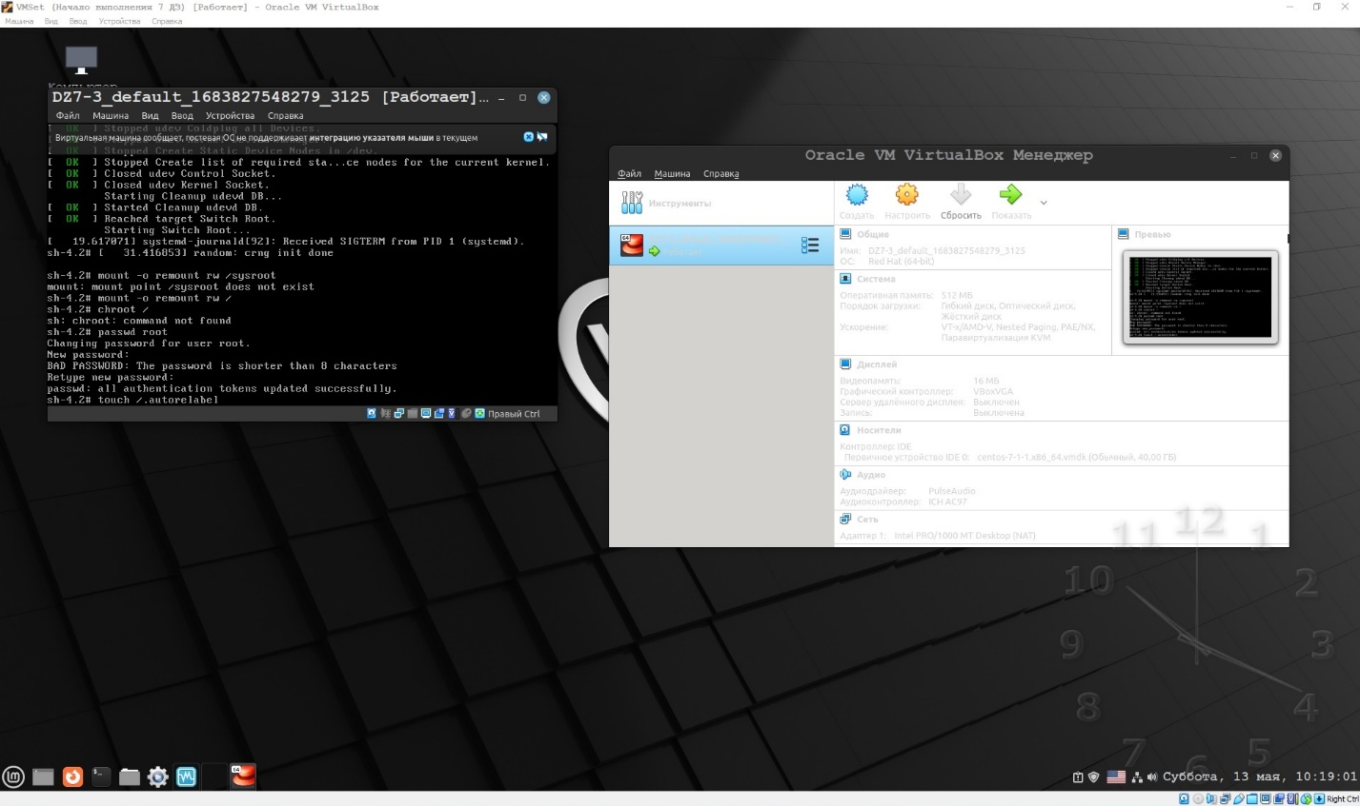

Перезагружаемся и входим с новым паролем. 7.jpg

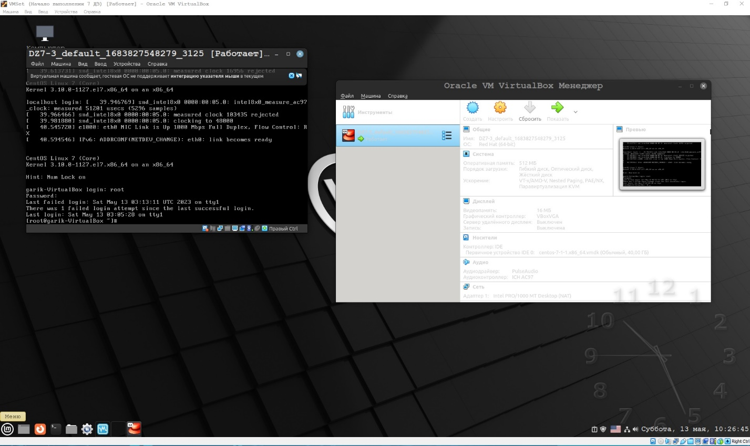

1. Меняем пароль третьим способом через «init=/sysroot/bin/sh». 8-12.jpg

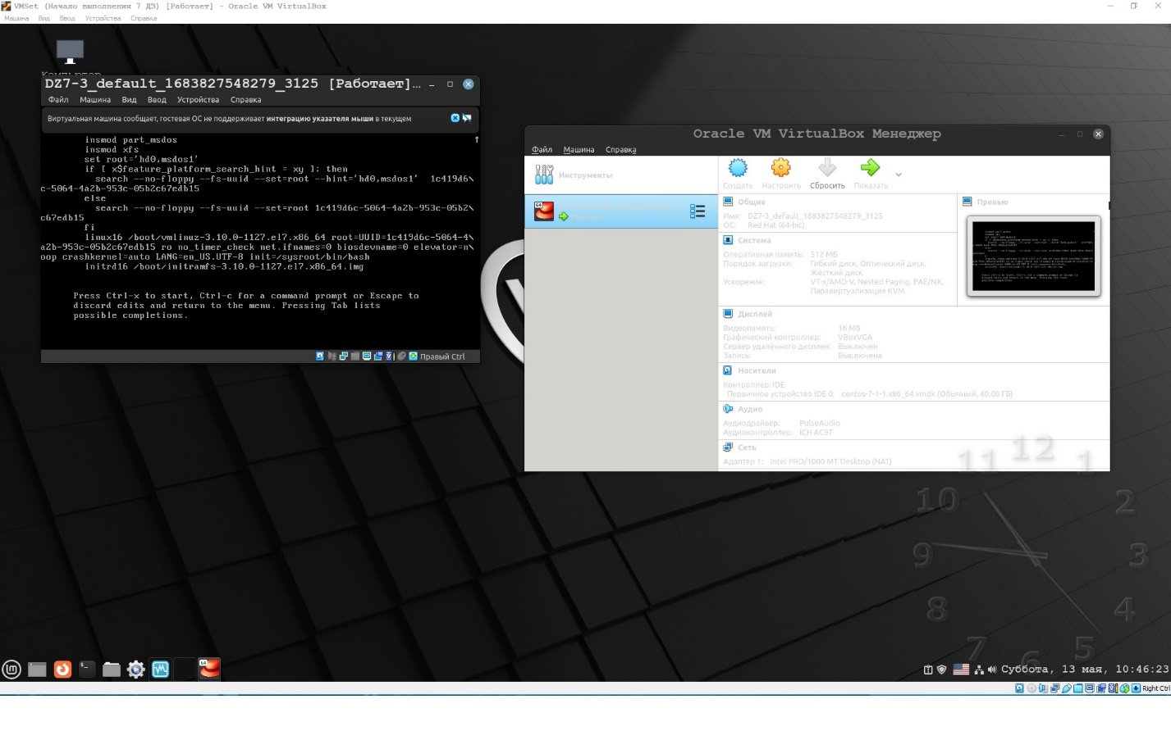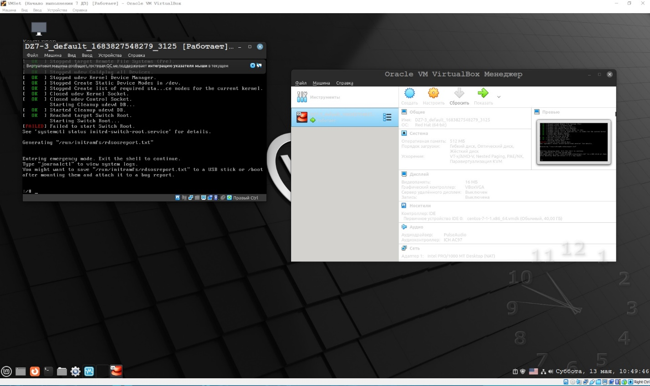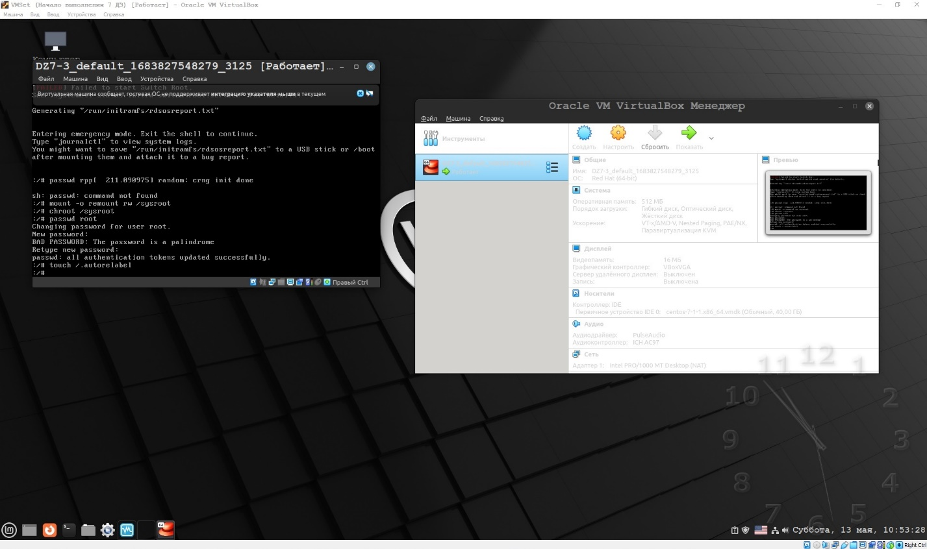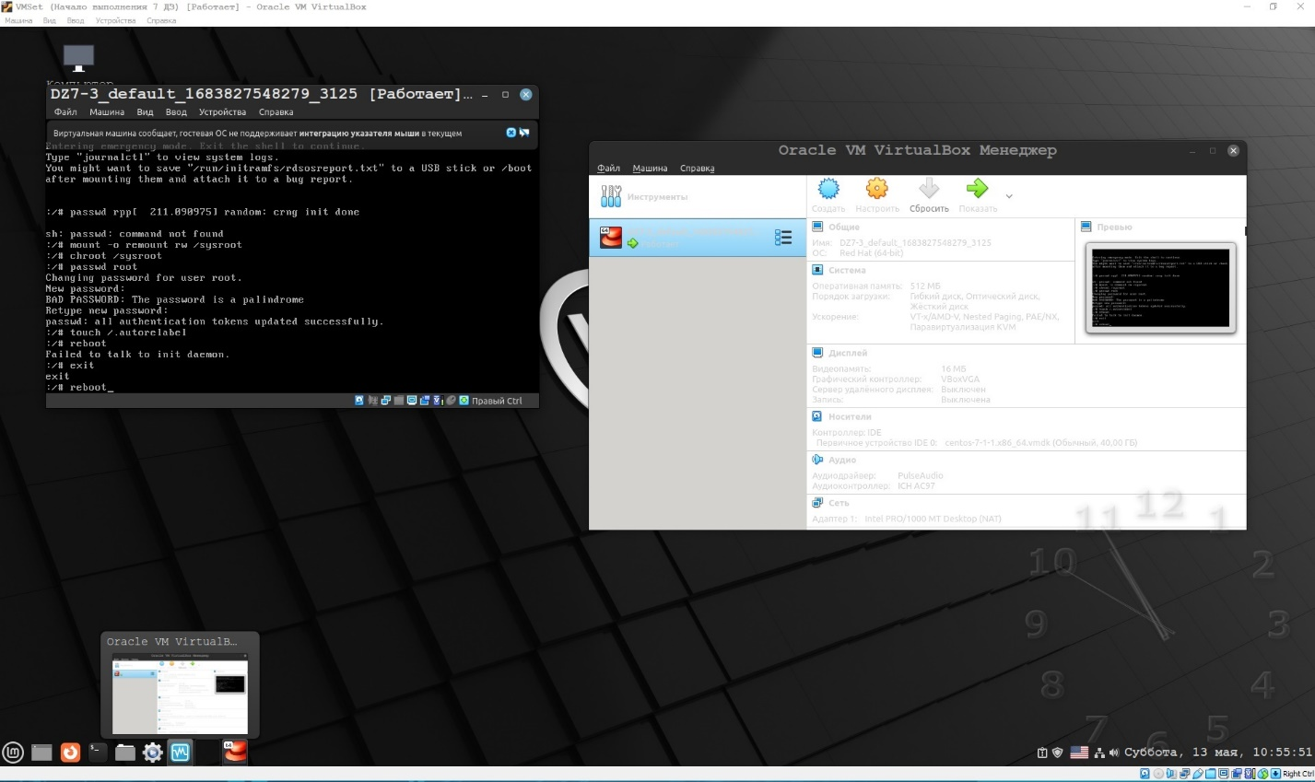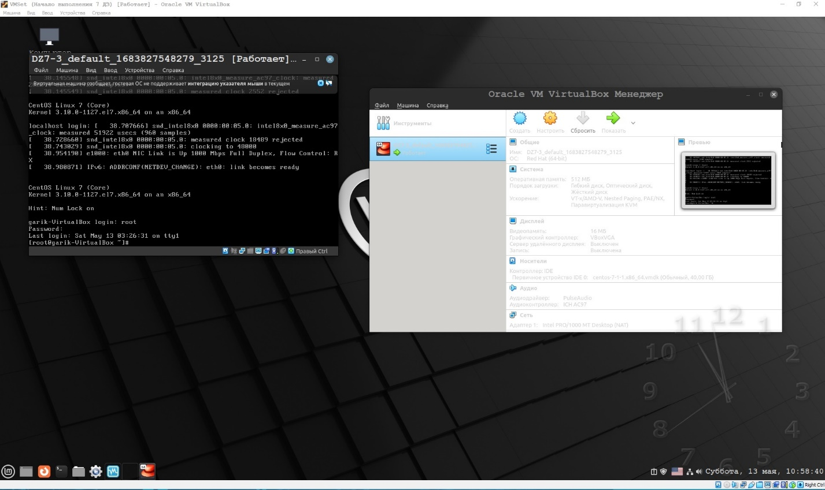

1. Для выполнения следующей части загружаем Vagrantfile из третьего домашнего задания и выполняем действия -
2. script --timing=time_homework_log homework.log
3. vagrant up
4. vagrant ssh
5. sudo -i
6. vgs
7. cat -n /etc/fstab
8. cat -n /etc/default/grub
9. cat -n /boot/grub2/grub.cfg
10. vgrename VolGroup00 Garik
11. Правим /etc/fstab, /etc/default/grub, /boot/grub2/grub.cfg. Везде заменяем старое название на Garik
12. sed -i 's*VolGroup00*Garik*g' /etc/fstab
13. sed -i 's*VolGroup00*Garik*g' /etc/default/grub
14. sed -i 's*VolGroup00*Garik*g' /boot/grub2/grub.cfg
15. cat -n /etc/fstab
16. cat -n /etc/default/grub
17. cat -n /boot/grub2/grub.cfg
18. mkinitrd -f -v /boot/initramfs-$(uname -r).img $(uname -r)
19. mkdir /usr/lib/dracut/modules.d/01test
20. echo '#!/bin/bash

check()

{

return 0

}

depends()

{

return 0

}

install()

{

inst_hook cleanup 00 "${moddir}/test.sh"

}' > /usr/lib/dracut/modules.d/01test/module-setup.sh

1. ls -la /usr/lib/dracut/modules.d/01test
2. cat /usr/lib/dracut/modules.d/01test/module-setup.sh
3. cat > /usr/lib/dracut/modules.d/01test/test.sh
4. Вставляем -

#!/bin/bash

exec 0<>/dev/console 1<>/dev/console 2<>/dev/console

cat <<'msgend'

Hello! You are in dracut module!

___________________

< I'm dracut module >

-------------------

\

\

.--.

|o_o |

|:_/ |

// \ \

(| | )

/'\_ _/`\

\___)=(___/

msgend

sleep 10

echo " continuing...."

1. Жмем CTRL-D
2. cat -n /usr/lib/dracut/modules.d/01test/test.sh
3. dracut -f -v
4. lsinitrd -m /boot/initramfs-$(uname -r).img | grep test
5. reboot
6. exit

Получаем файлы time_homework_log и homework.log с описанными действиями и фиксируем перезагрузку – 13.jpg.

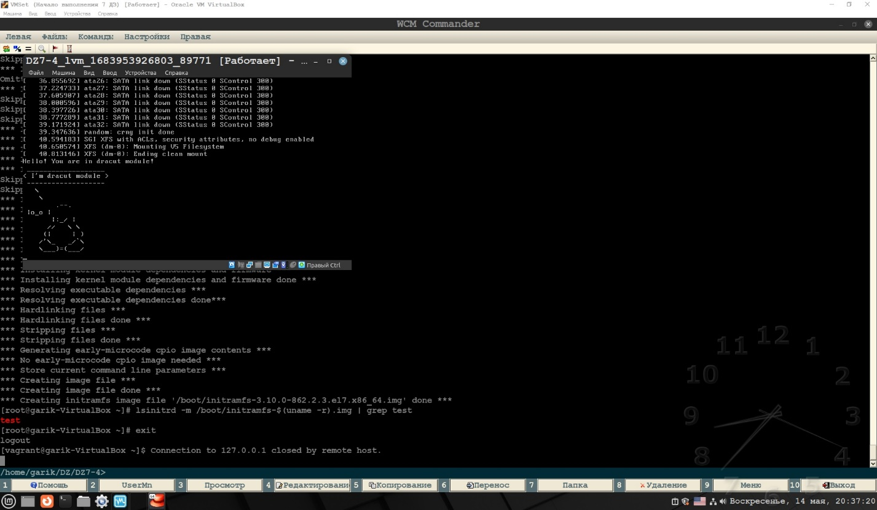

1. Проверка проходит нормально.
2. Всё.